Z A P I S N I K
s 38. sjednice Vijeća Mjesnog odbora „Kralj Petar Svačić“ održane u ponedjeljak, 27. svibnja 2024. u 18,00 sati
u prostorijama Mjesnog odbora „Kralj Petar Svačić“ u Preradovićevoj 29

Nazočni članovi Vijeća Mjesnog odbora: Tamara Božić, Martina Cajner Vela, Ana-Marija Huzjan, Taiba Redžepagić
Predsjednica Vijeća Mjesnog odbora utvrđuje da su nazočne sve članice Vijeća te su stvoreni uvjeti za održavanje sjednice i pravovaljano odlučivanje.
Predsjednica Vijeća Mjesnog odbora predlaže usvajanje Zapisnika s prethodne 37. sjednice Vijeća i otvara raspravu o istome. Budući da nema primjedbi na Zapisnik, Vijeće Mjesnog odbora „Kralj Petar Svačić“ jednoglasno usvaja zapisnik s 37. sjednice Vijeća Mjesnog odbora „Kralj Petar Svačić“.
Predsjednica Vijeća Mjesnog odbora predlože da se u dnevni red pod rednim brojem 3. ubaci dodatna točka, i to 3. Izmještanje biciklističke staze s pločnika u Žerjavićevoj i Trenkovoj ulici, donošenje zaključka.
Predloženi dnevni red kako slijedi:

DNEVNI RED:
- Prijedlog prioriteta za Plan komunalnih aktivnosti Gradske četvrti Donji grad za 2025., donošenje
- Asfalterski program Plana malih komunalnih akcija Vijeća Mjesnog odbora „Kralj Petar Svačić“ za 2024. donošenje
- Izmještanje biciklističke staze s pločnika u Žerjavićevoj i Trenkovoj ulici, donošenje zaključka
- Korištenje prostora Mjesnog odbora „Kralj Petar Svačić“, donošenje zaključka
- Pitanja i prijedlozi

Predloženi dnevni red jednoglasno je usvojen.

Ad 1. Prijedlog prioriteta za Plan komunalnih aktivnosti Gradske četvrti Donji grad za 2025., donošenje

Vijeće Mjesnog odbora „Kralj Petar Svačić“, nakon rasprave, jednoglasno donosi

Prijedlog prioriteta za Plan komunalnih aktivnosti Gradske četvrti Donji grad za 2025.:
- Rekonstrukcija pješačkih staza i obnova njihovih rubnika u parku na Trgu kralja Petra Svačića s obveznim izvođenjem drenaže
- Rekonstrukcija i obnova podloge na Trgu Ante Starčevića – kocke oko fontane
- Obnova oglasnog stupa na križanju Trga kralja Petra Svačića i Baruna Trenka
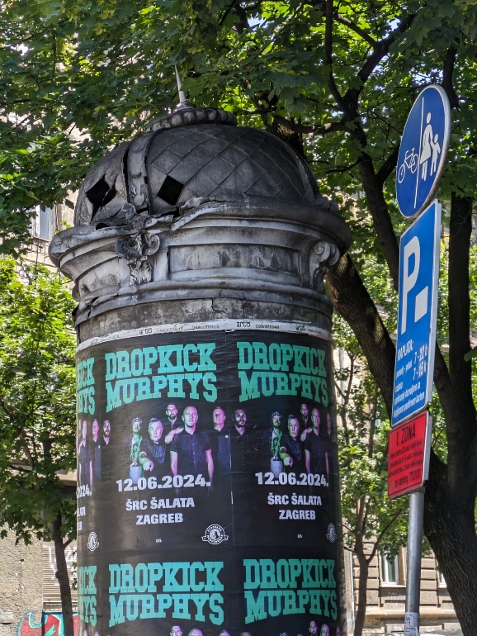
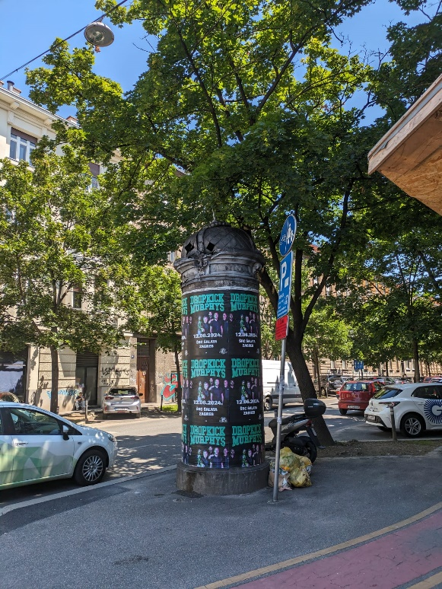

- Obnova zelene ogradice oko parka na Trgu kralja Petra Svačića – postavljanje i zamjena elemenata; primjer nedostataka na fotografijama
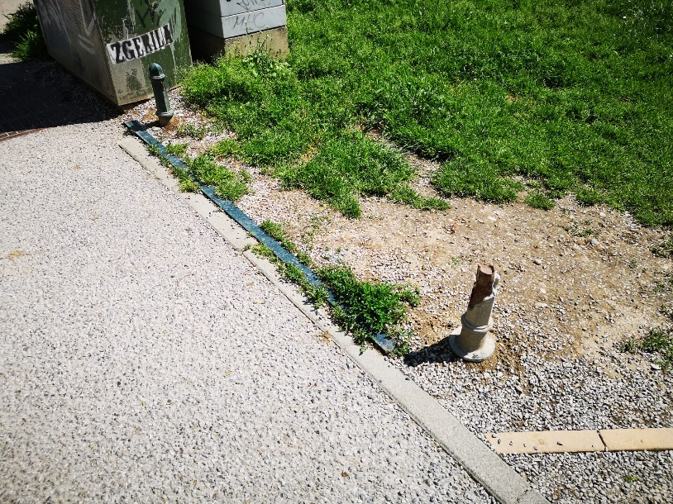

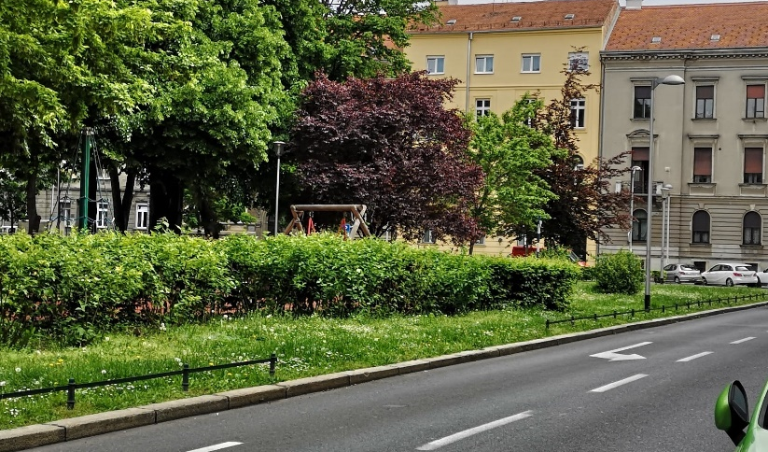

- Postavljanje zaštitne ograde za pješake na pločniku Miramarskog podvožnjaka, zapadna strana

Ad 2. Asfalterski program Plana malih komunalnih akcija Vijeća Mjesnog odbora „Kralj Petar Svačić“ za 2024., donošenje

Vijeće Mjesnog odbora „Kralj Petar Svačić“ jednoglasno donosi sljedeći

ZAKLJUČAK

o asfalterskom programu Plana malih komunalnih akcija Vijeća Mjesnog odbora „Kralj Petar Svačić“ za 2024.

- Vijeće Mjesnog odbora „Kralj Petar Svačić“ u Planu malih komunalnih akcija Vijeća Mjesnog odbora „Kralj Petar Svačić“ za 2024. za asfalterski program ima 23.000,00 eura.

2. Vijeće Mjesnog odbora „Kralj Petar Svačić“ predlaže slijedeću akciju za asfalterski program:

- asfaltiranje kolnika Gundulićeve ulice kod kućnog broja 63, na raskrižju s Mihanovićevom ulicom

3. Ovaj Zaključak biti će dostavljen Gradskom uredu za mjesnu samoupravu, promet, civilnu
zaštitu i sigurnost na daljnje postupanje.

Ad 3. Izmještanje biciklističke staze s pločnika u Žerjavićevoj i Trenkovoj ulici, donošenje zaključka
Vijeće Mjesnog odbora, nakon rasprave, jednoglasno donosi sljedeći

ZAKLJUČAK
o izmještanju biciklističke staze s pločnika u Žerjavićevoj i Trenkovoj ulici

- Vijeće Mjesnog odbora „Kralj Petar Svačić“ traži od nadležnog gradskog ureda izmještanje biciklističke staze s pločnika u Žerjavićevoj i Trenkovoj ulici zbog sigurnosti pješaka na alternativnu lokaciju koju će utvrditi nadležni ured.

- Ovaj zaključak dostavlja se Vijeću Gradske četvrti Donji grad na daljnje postupanje.

Ad 4. Korištenje prostora Mjesnog odbora „Kralj Petar Svačić“, donošenje zaključka

Vijeću Mjesnog odbora su pristigli zahtjevi za korištenje prostora od Društva sudskih tumača i prevoditelja i Planinarskog društva Medveščak.
Vijeće jednoglasno donosi sljedeće

ZAKLJUČAK

- Društvu sudskih tumača i prevoditelja odobrava se jednokratno korištenje dvorane u objektu mjesne samouprave, Zagreb, Preradovićeva 29, u terminu 15. i 16. lipnja 2024. od 08.00 do 17.00 sati.

- Prostor iz točke 1. ovog zaključka koristit će Društvo sudskih tumača i prevoditelja, bez naknade.

- Društvo sudskih tumača i prevoditelja, se obvezuje sa prostorom prilikom korištenja postupati sa pažnjom dobrog gospodara.

- O jednokratnom korištenju prostora iz točke l. ovog zaključka Gradski ured za mjesnu samoupravu, promet, civilnu zaštitu i sigurnost izdat će odobrenje o korištenju, a u skladu s ovim zaključkom.

ZAKLJUČAK

- Planinarskom društvu Medveščak odobrava se povremeno korištenje dvorane u objektu mjesne samouprave, Zagreb, Preradovićeva 29, u terminu svaki ponedjeljak u mjesecu od 20.00 do 22.00 sati i 1., 3. i 4. četvrtak u mjesecu od 19.00 do 22.00 sati.

- Prostor iz točke 1. ovog zaključka koristit će Planinarsko društvo Medveščak, bez naknade.

- Planinarsko društvo Medveščak se obvezuje sa prostorom prilikom korištenja postupati sa pažnjom dobrog gospodara.

- O povremenom korištenju prostora iz točke l. ovog zaključka Gradski ured za mjesnu samoupravu, promet, civilnu zaštitu i sigurnost izdat će odobrenje o korištenju, a u skladu s ovim zaključkom.

Ad 5. Pitanja i prijedlozi
Nije bilo pitanja i prijedloga.

Sjednica je završila u 19 sati.
Zapisnik je vodila Ana-Marija Huzjan.

KLASA: 024-08/24-003/1106
URBROJ: 251-13-11-1/003-24-2
Zagreb, 27. svibnja 2024.

Predsjednica
Vijeća Mjesnog odbora
„Kralj Petar Svačić“

Ana-Marija Huzjan, v.r.

